S MARIJOM U DOŠAŠĆU

✎ DOPUNI REČENICE RIJEČIMA KOJE NEDOSTAJU, OBOJI
SLIKE I NA KRAJU ODGOVORI NA PITANJE.

BOG JE ŽELIO DA ______________ POSTANE MAJKA NJEGOVA ___________.
ZATO JE MARIJA OD POČETKA SVOG ŽIVOTA BILA ČISTOG __________ I NIKADA NIJE UČINILA ______________.

MARIJA GRIJEH SRCA SINA

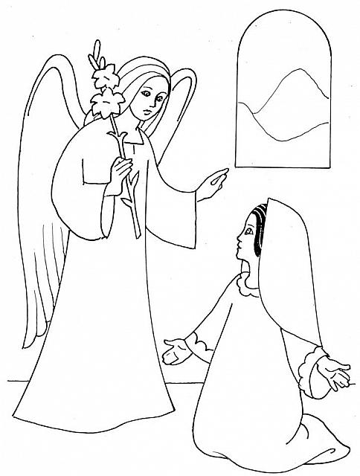
MARIJI JE ANĐEO ________________ NAVIJESTIO DA ĆE _____________ SINA BOŽJEGA. MARIJA NIJE MISLILA NA __________, NEGO JE OTVORENOG ___________ PRIHVATILA _____________ VOLJU, IAKO PUNO TOGA NIJE RAZUMJELA. TAKO JE MARIJA POSTALA ________________ MAJKA, ALI I NAŠA _________________ MAJKA.

RODITI SRCA ISUSOVA GABRIJEL NEBESKA SEBE BOŽJU

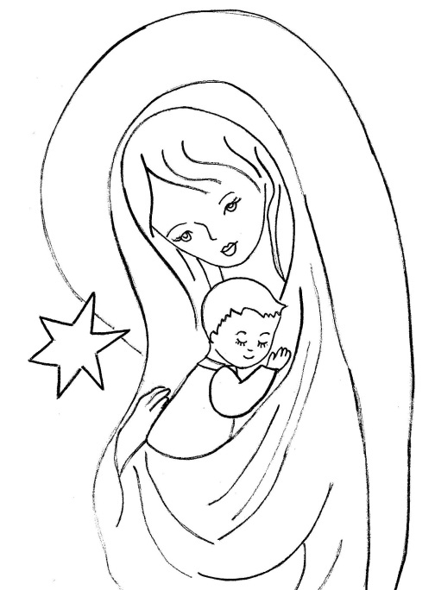

ŠTO TI MOŽEŠ NAUČITI OD MARIJE?

______________________________________________________________________________________________________________________________________________________

